1. **Поясните назначение процесса LISTENER.**

**Oracle Net Listener** — – процесс на стороне сервера, прослушивающий входящие запросы клиента (порт TCP) на соединение с экземпляром. С его помощью база данных регистрирует информацию о службах, экземплярах и обработчиках служб.

1) клиент выполняет запрос к Listener на соединение с сервисом экземпляра

2) Listener запрашивает соединение с сервером

3) сервер возвращает параметры соединения с обработчиком сервиса

4) Listener сообщает параметры соединения клиенту

5) клиент соединяется с обработчиком запросов сервиса для дальнейшей работы с сервисом.

1. **Поясните назначение утилиты lsnrctl.**

Lsnrctl является консольной утилитой, используемой для администрирования Листенера. С ее помощью можно управлять Листенером как локально, так и удаленно. Команды управления включают в себя возможность настройки протоколирования событий, смены пароля или удаленного перезапуска Листенера

1. **Что такое сервис?**

Экземпляр может иметь несколько точек подключения

Точки подключения называются сервисами и имеют символические имена

1. **Какие сервисы создаются автоматически при инсталляции инстанса?**

При инсталляции автоматически создается два сервиса:

* 1. SYS$USERS (по умолчанию, указывается SID в параметрах соединения),
  2. сервис с именем инстанса (указывается сервис)

1. **Поясните принцип работы dedicated-соединения и shared-соединения.**

Серверный процесс может бытъ:

* **dedicated** (выделенный), обслуживает только один пользовательский процесс (каждому пользовательскому подключению создается выделенный процесс).
* **shared** (распределённый), который обслуживает несколько пользовательских процессов (ранее известный как MTS - multi-threded-server), это когда имеем пул процессов, который асинхронно раздаем пользователям.

По умолчанию всегда сконфигурирован dedicated сервер.

1. **Поясните назначение файла LISTENER.ORA.**

Этот конфигурационный файл отвечает за связь Листенера с СУБД. Для нас важнейшим моментом является хранимая в нем строка подключения, которая содержит такие параметры подключения, как системный идентификатор (SID) и порт, на который будут приниматься запросы для данного SID. Как будет ясно в дальнейшем, эта информация является во многом определяющей при проведении начального этапа проникновения в СУБД Oracle. Этот файл очень важен для нас – получив к нему доступ с возможностью внесения модификаций, мы сможем обойти такие ограничения безопасности, как пароль на службу Листенера и протоколирование событий.

1. **Перечислите основные фоновые процессы, перечислите их назначение.**

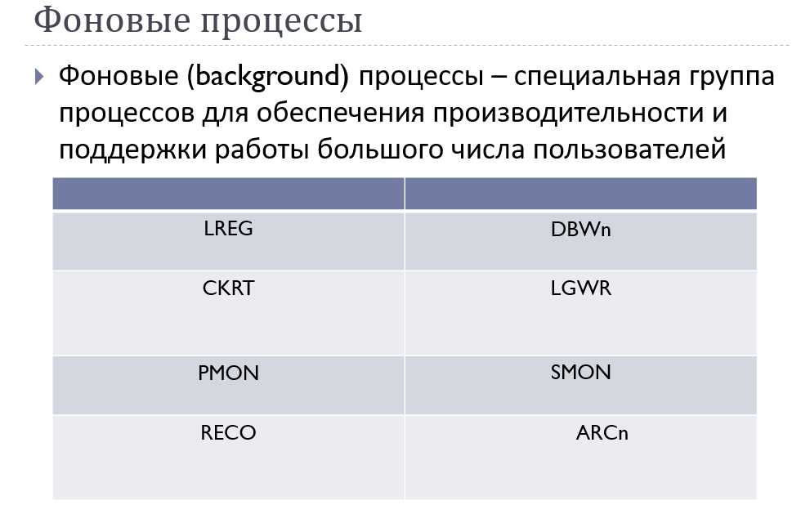

* DBWn (DataBase Writer) - записывает модифицированные данные из буферного кэша в файлы данных
* LGWR (Log Writer) - записывает содержимое redolog буфера в redolog файлы.
* ARCn (Archiver) – архивирует заполненные redolog журналы если такая опция включена. Не является обязательным.
* CKPT (checkpoint) – отвечает за создание контрольных точек
* PMON (Process Monitor) – мониторит процессы и восстанавливает работу процессов в случае их сбоя
* SMON (System Monitor) – отвечает за восстановление системы в случае сбоев
* MMON (manageability monitor) - сбор статистики